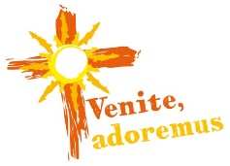
L’unité pastorale de Jodoigne vous invite à vivre un temps d’adoration eucharistique du 15 au 25 novembre en union avec plus de 130 autres lieux dans toute la Belgique
Du 15 au 17/11 : rejoignons les paroisses où se vit l’adoration hebdomadaire :
- Jeudi 15/11 de 20h30 à 21h15
Église de Dongelberg
- Vendredi 16/11 de 20 à 22h00
Chapelle de la cure Jodoigne
- Samedi 17/11 de 11 à 12h00
Église de ST Remy
- Samedi 17/11 de 20h15 à 21h30
Église de Piétrain
Du 19 au 23/11 de 8h30 à 18h30 : chapelle de la cure de Jodoigne : merci de veiller à s’inscrire sur la grille horaire placée à la chapelle.
- 23/11 de 16h30 à 17h30 : temps d’adoration accompagnée avec les enfants
- Nuit du 24 au 25/11 : nuit d’adoration
Plus d’info : http://veniteadoremus.be/

